Sablon a versenyre beküldendő pályamű elkészítéséhez
Csapatnév
Szerző1, Szerző2, Szerző3
Felkészítő tanár:
Intézmény neve, címe
- Bevezetés
A versenyben részt vevő csapatoknak az ebben a sablonban megadott formai követelményeknek megfelelő pályamunkát kell készíteniük, ugyanis a verseny szekcióinak zsűrije által legjobbnak ítélt pályaművekből egy konferenciakötet készül. A pályamunka elkészítésekor ennek a sablonnak a kitöltésével biztosítható a beküldött pályaművek egységes szerkezete és külalakja. A kiadvány szerkesztése során a beküldött dolgozatok végső formátuma kis mértékben megváltozhat.
A pályamunkának egy hasábosnak kell lennie és a hossza nem haladhatja meg a 4 oldalt. Az egyes fejezeteknek sorszámozottaknak kell lenniük, a fejezetcímek előtti térköznek 6 pt, utána 3 pt-nek kell lennie. A fejezetcím 12-es, félkövér Cambria betűtípusúnak kell lennie. A fejezeteken belüli bekezdéseknek az első kivételével behúzással kell kezdődniük. A bekezdések közötti térköz 0 pt. A bekezdésekben 10-es, normál Cambria betűtípust kell alkalmazni, a szöveg elrendezésének sorkizártnak kell lennie.
A dolgozat tartalmazzon bevezetést, a probléma megoldásának menetét és az elért eredményeket bemutató fejezeteket. Ezen túlmenően további fejezetek, illetve az alfejezetek szükség szerint hozzáadhatók.
A pályamunka bevezető részében a pályamunkában megoldott problémakört kell bemutatnia a csapatnak. A bevezető rész nem tartalmazhat alfejezeteket.
- Probléma megoldásának menete
A kitűzött cél, illetve megoldandó probléma rövid és lényegretörő ismertetése után a megvalósítás menetét, annak főbb állomásait, valamint a megvalósítás során felmerülő problémákat és azok megoldását kell bemutatnia a csapatoknak.
A fejezet tartalmazhat alfejezeteket is, amennyiben szükséges. Az alfejezetek alkalmazásával tagoltabbá tehető a pályamunka szerkezete, mely nagyban segítheti az elvégzett feladat jobb megértését. A dolgozat tartalmazhat ábrákat, táblázatokat és egyenleteket is, amennyiben ez szükséges. Az ábrákra, táblázatokra és egyenletekre vonatkozó formázási feltételek az alábbi alfejezetekben olvashatóak. Az ábráknak, egyenleteknek, táblázatoknak a dolgozatban nem kell külön alfejezetként szerepelniük, a sablonban ez csak példa az alfejezetek használatára.
  - Ábrák
Az ábrát mindig középre zártan kell elhelyezni. Az ábrák előtt és után a térköznek 6pt-nek kell lennie. Az ábrafeliratnak az ábra alatt kell elhelyezkednie. A feliratnak 10-es, félkövér, Cambria betűtípusúnak kell lennie. Az ábrára mindig hivatkozni kell a szövegben az ábra sorszámának feltüntetésével. Például: A négykerekű mobilrobotról készült fénykép az 1. ábrán látható.
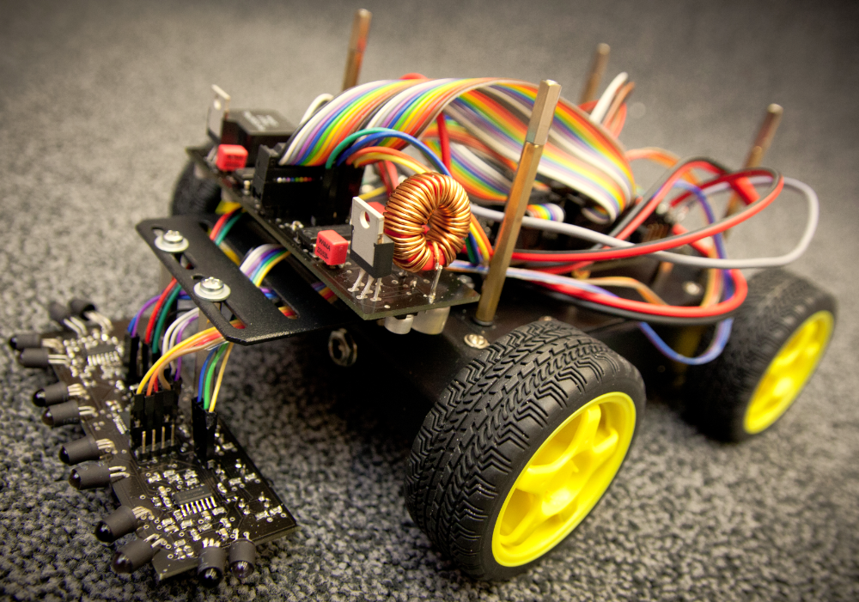
1. ábra: A négykerekű mobilrobot
  - Egyenletek
Az egyenleteket mindig középre zártan kell elhelyezni. Az egyenletek előtt és után a térköznek 6 pt-nek kell lennie. Az egyenlet sorszámát mindig az egyenlet mellett jobbról kell elhelyezni egy zárójelben. A sorszámnak 10-es, normál, Cambria betűtípusúnak kell lennie. Az egyenletre mindig hivatkozni kell a szövegben a sorszámának feltüntetésével. Például: Egy egyszerű összeadás látható az (1) egyenletben.
$5+2=7$ (1)
  - Táblázatok
A táblázatokat mindig középre zártan kell elhelyezni. A táblázat feliratának mindig a táblázat alján kell elhelyezkednie. A táblázatban lévő adatoknak 10-es, normál, Cambria betűtípusúnak kell lenniük. A táblázat címének és feliratának 10-es, félkövér, Cambria betűtípusúnak kell lenniük. A táblázatra mindig hivatkozni kell a szövegben a táblázat sorszámának feltüntetésével. Például: A mintaadatok az 1. táblázatban láthatóak.

Mintatáblázat
1.sor | 10
2.sor | 5
1. táblázat: A mintatáblázat
- Elért eredmények
A pályamunka elért eredmények fejezetében sorolja fel a munkával elért saját eredményeket, kitérve annak előnyeire, hasznosságára. Fontos, hogy ez alapján a fejezet alapján a bírálók számára egyértelműen kiderüljön az elvégzett munka mennyisége, minősége, hasznossága. A bíráló bizottság az alábbi szempontok szerint fogja értékelni a beküldött pályamunkát:
- az ötlet újszerűsége
- megoldás ötletessége, eredetisége,
- a megoldott probléma fontossága, széles körű használhatósága,
- a megoldás szakmai minősége, igényessége,
- az elkészült pályamű logikus, világos, bemutatása.
A versenyre új, máshol még be nem mutatott pályamunkákat várunk. A pályamunka elfogadásra kerül abban ez esetben is, ha a más versenyeken bemutatott eredményekhez képest újdonságokat, vagy valamilyen továbbfejlesztést tartalmaz. Ebben az esetben a pályamunka korábbi szerepléseit a regisztrációkor jelezni kell.
Az elért eredmények fejezet nem tartalmazhat alfejezeteket.

